**Dalfox Nedir?**

Dalfox, web uygulamalarındaki **Cross-Site Scripting (XSS)** açıklarını bulmak için geliştirilmiş açık kaynak kodlu bir araçtır. XSS, kötü niyetli kişilerin web sayfalarına zararlı kod enjekte ederek kullanıcıların bilgilerini çalmasına veya siteyi manipüle etmesine yol açan bir güvenlik açığıdır. Dalfox, bu tür açıklıkları otomatik ve hızlı şekilde tespit eder. Hem yansıtmalı (reflected), hem saklanan (stored) hem de DOM tabanlı XSS türlerini tarayabilir.

**Özellikleri**

* **Çoklu XSS Türü Desteği:** Reflected, stored ve DOM XSS’leri tespit edebilir.
* **Parametre Taraması:** Web uygulamasındaki parametrelerin tümünü kontrol eder.
* **Çoklu İstek Desteği:** GET, POST ve JSON isteklerinde çalışabilir.
* **Proxy Desteği:** Proxy üzerinden tarama yaparak ağ trafiğini analiz edebilir.
* **Hızlı ve Komut Satırı Tabanlı:** Hızlı tarama yapar, kolay komutlarla kullanılır.
* **Detaylı Raporlama:** Bulduğu açıklıkları detaylı raporlar halinde sunar.
* **Payload Gönderimi:** Zafiyet testi için özel zararlı kodlar (payloadlar) gönderir.

**Kurulum Aşamaları**

1. **Go Dili Kurulumu:** Dalfox, Go programlama dili ile yazılmıştır, bu yüzden sisteminde Go kurulu olmalı.Go’yu resmi sitesinden indirebilirsin: <https://golang.org/dl/>
2. **Dalfox Kurulumu:** Terminal veya komut istemcisini aç, şu komutu yaz: 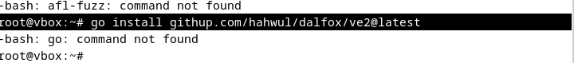

1. **Path Ayarı:** Go araçları genellikle $GOPATH/bin klasörüne kurulur, bu klasörün sistem PATH’ine ekli olduğundan emin ol.
2. **Doğrulama:** Terminale dalfox --version yazarak kurulumun başarılı olup olmadığını kontrol et. 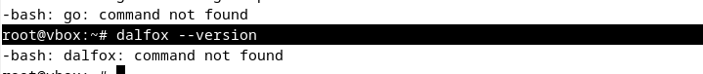

**Kullanım Alanları**

* **Penetrasyon Testleri:** Siber güvenlik uzmanları Dalfox’u kullanarak web uygulamalarında XSS açıklıklarını hızlıca bulur.
* **Güvenlik Değerlendirmeleri:** Web uygulamasının güvenlik açığı durumunu otomatik olarak tarar.
* **Geliştirici Testleri:** Yazılım geliştirme sırasında uygulamayı XSS açılarına karşı test etmek için kullanılır.
* **Otomatik Tarama Senaryoları:** Çok sayıda URL veya parametreyi hızlıca test etmek için uygundur.

Formun Altı